電通二甲微處理器實驗 實驗結報

實驗名稱 | Lab 01 – LED Blink
組別 | 32 | 組員 | 楊峻 李仕如

- 實驗目的 :
使用 circuits.io 模擬 Arduino UNO 電路及程式
繪製電路圖
觀察 Arduino UNO 之輸出
學習將程式碼及實驗報告上傳至 Github。

- 實驗步驟 :
填寫分組表單
啓動 Arduino IDE, 載入 Blink 程式碼
至 circuits.io 註冊帳號，啟動 Arduino 模擬器
接上 LED 電路
修改程式，將 LED 輸出改為 Pin 9
觀察 LED 之閃爍間隔
修改程式, 使 LED 閃爍間隔分別增加為 2 倍及 ½ 倍, 重新量測並截圖
畫出電路圖

- 程式碼
// Pin 13 has an LED connected on most Arduino boards.
// give it a name:
int led = 13;

// the setup routine runs once when you press reset:
void setup() {
// initialize the digital pin as an output.
pinMode(led, OUTPUT);
}

// the loop routine runs over and over again forever:
void loop() {
digitalWrite(led, HIGH); // turn the LED on (HIGH is the voltage level)
delay(2000); // wait for a second
digitalWrite(led, LOW); // turn the LED off by making the voltage LOW
delay(2000); // wait for a second
}

- 實驗結果及分析

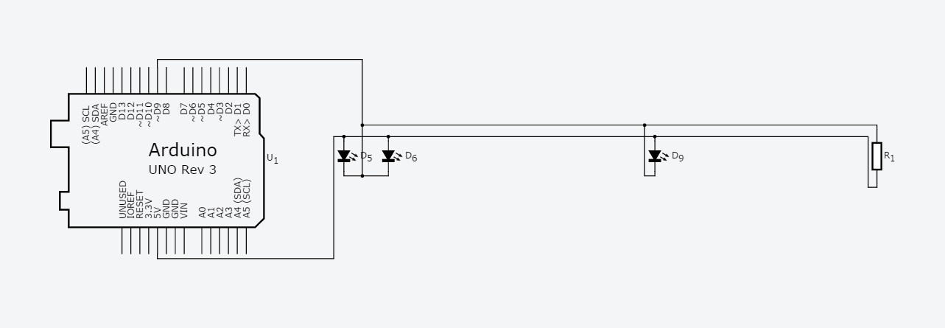

- 心得討論
這次是第一次上實驗課，因為老師很前衛的關係使用了大量的網路系統，第一次使用上有點不太習慣，不過以後應該會越來越進入狀況，因為老師上課也很認真要上傳很多資料怕有資料沒上傳到，應該是上這堂課唯一會擔心的地方，其他都覺得適應的不錯。
- 修正電路圖

實驗一,二
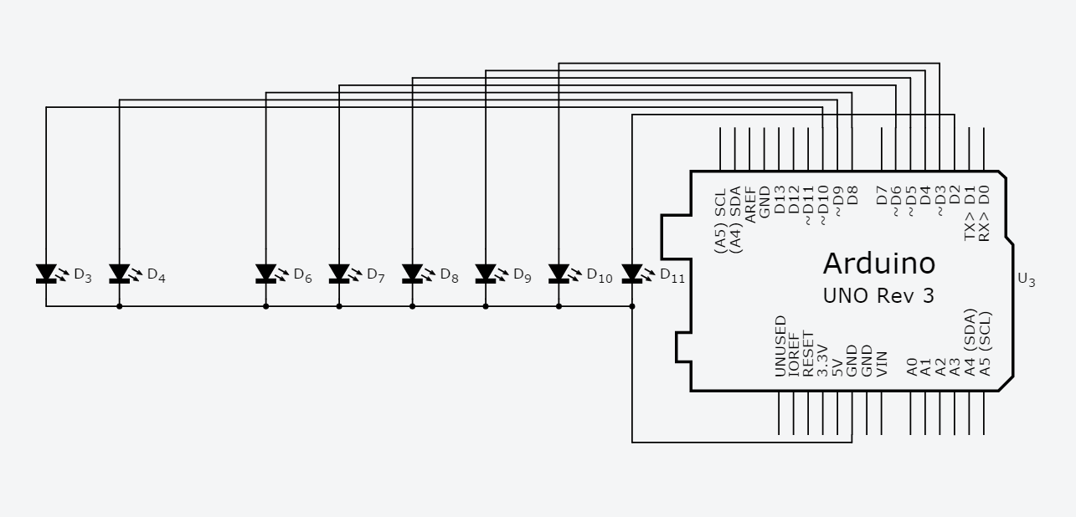
實驗三
